Моргунова Наталья Васильевна,
учитель русского языка илитературы
МБОУ Ремонтненская гимназия №1

Тема: Диалекты жителей Ремонтненского района как часть народной жизни.
Цель: научить детей новым способам приобретения знаний через игровую форму.
Задачи: развивать устную речь школьников, логическое мышление и внимание;
способствовать воспитанию уважительного отношения к историческому прошлому своего народа, интерес к истории родного языка.
Планируемые результаты:
Предметные: уметь высказывать своё предположение на основе работы с материалом; осознание значимости диалектизмов в русском языке и понимание личной ответственности за будущий результат своей деятельности;
Регулятивные: преобразование практической задачи в познавательную.
Познавательные: умение давать определение понятиям.
Коммуникативные: умение оформлять свои мысли в устной форме; слушать и понимать речь других; формулировать собственное мнение и позицию.
Личностные: формирование и развитие учебно-познавательного интереса учащихся к новому учебному материалу через игровую форму; способность к самооценке на основе критерия успешности учебной деятельности.

Ход занятия:
Самоопределение к деятельности.
- Нехай мое уветливое слово нонче будет вам, как смоктушка.
- Ребята, вы поняли, что я сказала?
- Что затруднило ваше восприятие?
- Можно ли уже догадаться, о чем пойдет речь на занятии?
- Конечно, можно понять, о чем идет речь, если знать, как звучат эти слова в обычной речи. Давайте попытаемся их расшифровать: Нехай(пусть) мое уветливое(приветливое) слово нонче(сегодня) будет вам, как смоктушка(сладость).
- Слышали ли вы когда-нибудь такую речь? А где? Кто употреблял? Давайте вспомним, как называются эти слова?
- Да, речь пойдет о диалектных словах. И не просто о диалектных словах, а о словах, которые используются…догадайтесь.
(карта Ремонтненского района)

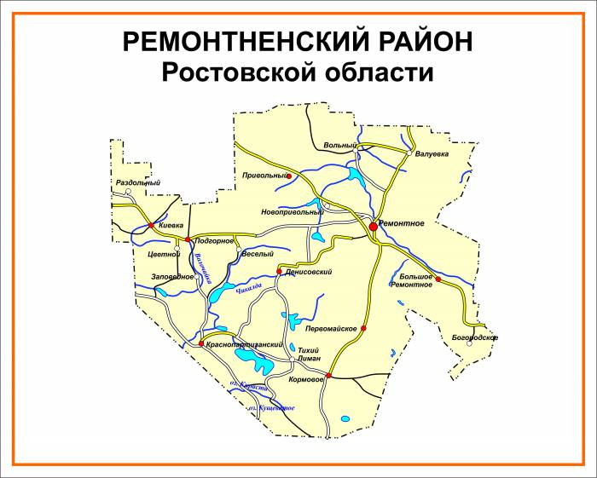
-Мы сегодня будем говорить о диалекте или говоре жителей Ремонтненского района. И не просто говорить, а отправимся в виртуальное путешествие по району.
Основная часть занятия:
1 станция «Знайкино»
- Отправной точкой нашего путешествия станет наш районный центр – село Ремонтное. Эта станция называется «Знайкино». Нам необходимо будет вспомнить, что мы знаем о понятии диалект из курса русского языка.
- Что такое диалектизмы? (Это слова, произносимые людьми, проживающими в той или иной местности)
- Для исконного населения деревень диалект - это прежде всего родной язык, которым человек овладевает в раннем детстве и связан с ним органически. Но в то же время - это разновидность общенародного языка.
- Как вы думаете, говор и диалект - это одно и то же? (Говор - мельчайшая единица диалектного деления языка.)
-Как вы считаете, связаны ли понятия «диалекты» и «народная культура»?
-Чем же интересна диалектная лексика и почему язык так бережно хранит диалекты?
2 станция «Переводчик»
- На этой станции нам предстоит слову местного говора подобрать общеупотребительное.

диалекты |  | общеупотребительные
шулюн |  | абрикосы
блукать |  | тапки
кушери |  | лестница
жерделы |  | блуждать
шкорки |  | блюдо из говядины или баранины
чирывыки |  | отдаленное труднодоступное место
балакать |  | ужинать
вечерять |  | кожура
узвар |  | спички
драбына |  | чердак
цыбуля |  | ребенок
вихтык |  | лук
сырныки |  | тряпка
кавун |  | компот
дытына |  | арбуз
горище |  | разговаривать

3 станция «Поэтическая»
- Эта станция находится в совхозе 16, или как иначе говорят, пос. Денисовский. Земля Ремонтненская богата самобытными поэтами, которые воспевают красоты нашего края. И 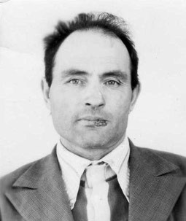 вот мы на родине Горбунёва Ивана Васильевича.
Родился в п. Денисовский, ф. №5, в многодетной семье гуртоправа. С раннего детства труд сельского труженика стал частью его жизни. Сначала просто помощь старшим, потом приобретение сельскохозяйственных профессий – тракториста, шофера, техника-механика по сельхозмашинам. Путь труженика всегда сопровождала романтика души, её неутолимая жажда красоты. Он был человеком своей эпохи, времени, веры в высшие идеалы строителей коммунизма. Долгое время возглавлял партийную организацию МТС о/с «Ремонтненский», был председателем сельского совета, членом совета ветеранов поселка, активным участником шахматных баталий, бессменным болельщиком «Спартака», неутомимым любителем литературы, читал многие произведения наизусть. Предпочтение отдавал исторической и научно-популярной литературе. В свободную минуту писал стихи, вел дневник.
- Мы познакомимся с одним из его произведений. Найдем в его стихотворении слова местного говора. Попытаемся сделать вывод, зачем Иван Васильевич использует эти слова? Что придают они стихотворению?
Сегодня по детству проехал
В предвоенный сороковой.
Проехал над речкой, над Керестой
Была полноводной, а вот теперь стала сухой.
Проехал над точкой, где стояли с гуртом.
Ничего не осталось – завалюхи кругом.
Проехал по гребле
Над Чкаловским прудом
Здесь пусто и голо
Хоть катися шаром.
А был здесь когда-то птичий базар.
А теперь всё так мертво.
Словно шел тут пожар.
Плантацию помню в сорок втором
Буряки и капусту тянули горбом.
Осталось много еще целины
Да горько-соленой Артезианской воды.
Проехал над фермой.
Над бывшей седьмой.
Осталось из сотни штук десять домов.
Вот и Маныч
Где соль собирали, как божию дань,
На коровах чумачили с ней на Кубань.
Вижу садик с одною вербой,
Что склонилась когда- то над доброй водой.
- Дайте ответ на поставленный ранее вопрос.
4 станция «Кроссворд»
д
1 киевка
2 хата
3 тюльпан
4 пекло
5 рушник
6 гурт
- Если вы правильно отгадаете слова под цифрами, то по вертикали получится слово.
1. Село, где находится источник «Кислый».
2. Как называется у нас дом?
3. Расцветает весной, занесен в «Красную книгу».
4. Жара по-ремонтненски.
5. Полотенце
6. Стадо крупнорогатого скота.
- Какое слово получилось по вертикали?

5 станция «Театральная».
- Составьте небольшой диалог (работа в парах), используя диалектные слова.
6 станция «Творческая».
- Пусть каждый из вас составит «синквейн» с искомым словом «диалект».
диалект
самобытный этнографический
используется встречается передается
слова употребляются жителями определенного селения
оборот речи

Рефлексия
- Молодцы, ребята, вы хорошо справились с заданиями. Настало время ответить на самый главный вопрос: «Как вы считаете, диалектные слова – это часть народной культуры или нет?» (Учащиеся высказывают собственное мнение)
- Диалектные слова – это голос народа, это зеркало народной жизни, это часть народной культуры. Знакомясь с говорами, мы получаем не просто сведения о названиях предметов быта, значениях слов, понятиях, за ними стоят определенные способы ведения хозяйства, особенности семейного уклада, обряды, обычаи, народный календарь. Человек не должен стыдиться языка своей малой родины, забывать его, изгонять из своей жизни, потому что диалект, с точки зрения истории языка и народа, с точки зрения культуры, имеет большое значение для потомков.
- Наше занятие хочу закончить словами Ф.А. Щербины : «Знание родного края – наша сила и величие».

